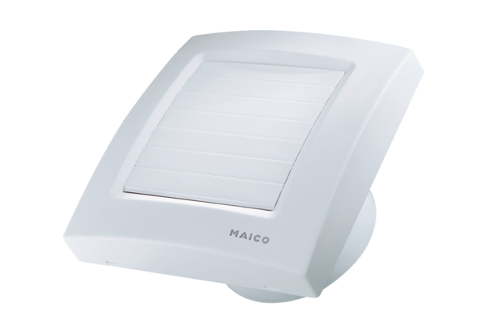Вентилятор для небольших помещений ECA 100 KVZКомплект поставки: 1 штукАссортимент: A
Номер артикула: 0084.0004Изготовитель: MAICO

